Lista de Espera do Centro Municipal de Educação Infantil Professora Terezinha dos Reis Thomazinho do mês de agosto de 2026

Berçário
NOME DA CRIANÇA | SOLICITADO
M. S. R. | 10/02/2026
T. P. | 19/02/2026
D. C. | 23/02/2026
I. E. P. | 02/03/2026
H. G. M. | 02/03/2026
S. S. R. | 08/04/2026
M. H. R. A. | 04/05/2026
A. R. F. | 05/05/2026
L. F. D. S. | 12/05/2026
H. R. F. | 14/05/2026
J. L. A. S. | 21/05/2026
E. S. V. | 25/05/2026
N. E. L.A. | 15/06/2026
P. Y. C. A. | 20/07/2026

Maternal I
NOME DA CRIANÇA | SOLICITADO
V. H. R. A. | 04/05/2026
K. O. B. | 14/05/2026
N. C. S. | 15/06/2026

Maternal II
NOME DA CRIANÇA | DATA DE NASCIMENTO | SOLICITADO

Maternal III
NOME DA CRIANÇA | DATA DE NASCIMENTO | SOLICITADO

Vera Cruz do Oeste, 27 de julho de 2026.

Fica estabelecido os critérios para matrículas novas e de inscritos na lista de espera por vagas para atendimento das crianças no Centro Municipal de Educação Infantil, CEMEI, segundo o DECRETO N.º 7.450/2025:

- Criança com deficiência, acompanhado de laudo;
- Crianças em situação de vulnerabilidade;
- Transferência diante solicitação ao CEMEI;
- Ordem cronológica.

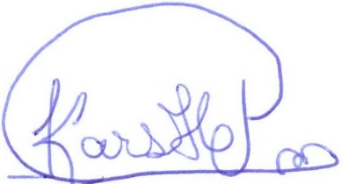

______________________________
Karin Sirlaine Hoffmann Periolo de Macedo
Diretora

